Министерство науки и высшего образования Российской Федерации

Федеральное государственное автономное учреждение высшего образования

«Пермский национальный исследовательский политехнический университет»

Электротехнический факультет

Кафедра «Информационные технологии и автоматизированные системы»

**О Т Ч Ё Т**

**по лабораторной работе**

Дисциплина: «Основы алгоритмизации и программирования»

Выполнил:

студент группы ИВТ 21-1б

Лебедев Т.А..

Проверил:

Яруллин Д.В.

Пермь, 2021

**Постановка задачи:**

Написать перегруженные функции и основную программу, которая их вызывает.  
а) для массива целых чисел находит среднее арифметическое

б)для строки находит количество букв, содержащихся в ней

**Анализ задачи:**

В перегруженную функцию “srznach” принимается массив целых чисел, функция с помощью цикла “for” считает сумму всех элементов массива. После цикла функция возвращает значение суммы деленной на количество элементов(10).

Во второй раз перегруженная функция “srznach” работает уже со строкой. Создаем массив, состоящий из букв английского алфавита, чтобы сравнивать элемент принимаемого массива с элементом нашего массива. В конце выводим количество букв в строке.

**Описание переменных:**

s- переменная типа string, в которой содержится строка

f-переменная типа int, которая показывает сколько символов в строке

s-переменная типа int, в которую мы будем записывать сумму элементов массива

**Блок-схема:**

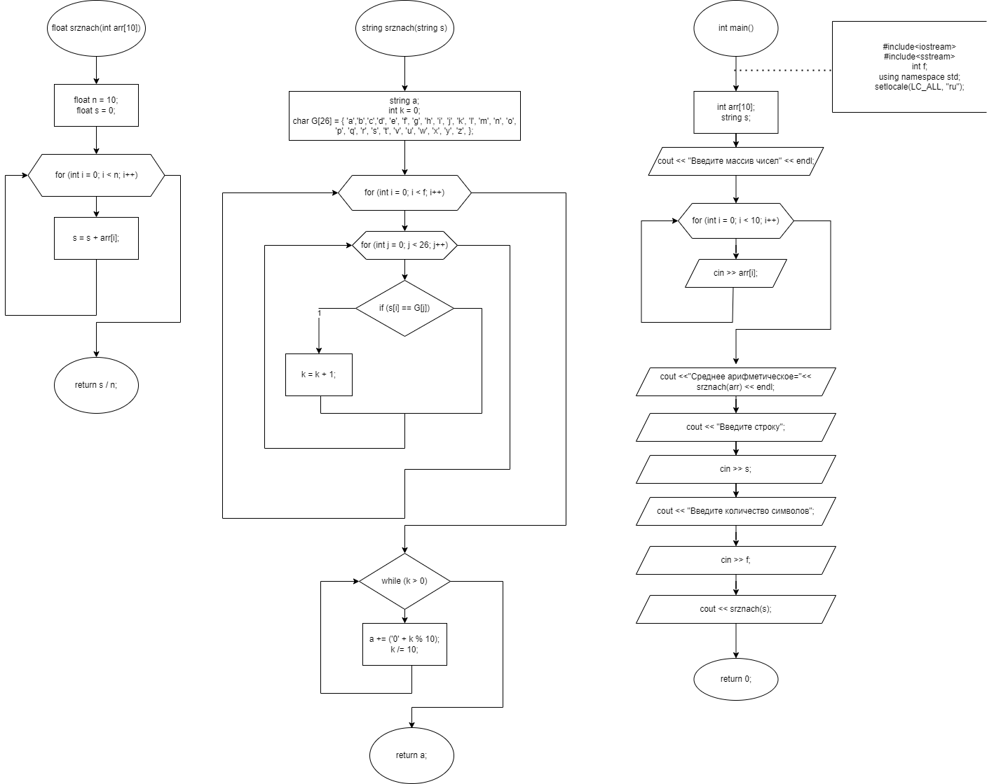

**Код программы:**

**#include<iostream>**

**#include<sstream>**

**int f;**

**using namespace std;**

**float srznach(int arr[10])**

**{**

**float n = 10;**

**float s = 0;**

**for (int i = 0; i < n; i++)**

**{**

**s = s + arr[i];**

**}**

**return s / n;**

**}**

**string srznach(string s)**

**{**

**string a;**

**string u;**

**int k = 0;**

**char G[26] = { 'a','b','c','d', 'e', 'f', 'g', 'h', 'i', 'j', 'k', 'l', 'm', 'n', 'o', 'p', 'q', 'r', 's', 't', 'v', 'u', 'w', 'x', 'y', 'z', };**

**for (int i = 0; i < f; i++)**

**{**

**for (int j = 0; j < 26; j++)**

**{**

**if (s[i] == G[j])**

**{**

**k = k + 1;**

**}**

**}**

**}**

**while (k > 0)**

**{**

**a = ('0' + k % 10);**

**k /= 10;**

**}**

**return a;**

**}**

**int main()**

**{**

**string s;**

**setlocale(LC_ALL, "ru");**

**int arr[10];**

**cout << "Введите массив чисел" << endl;**

**for (int i = 0; i < 10; i++)**

**{**

**cin >> arr[i];**

**}**

**cout << "Среднее арифметическое=" << srznach(arr) << endl;;**

**cout << "Введите строку";**

**cin >> s;**

**cout << "Введите количество символов";**

**cin >> f;**

**cout << srznach(s);**

**}**

**Скриншоты результатов:**

